ข่าวประจำวันพฤหัสบดีที่ 26 พฤศจิกายน พ.ศ.2558 หน้าที่ 21
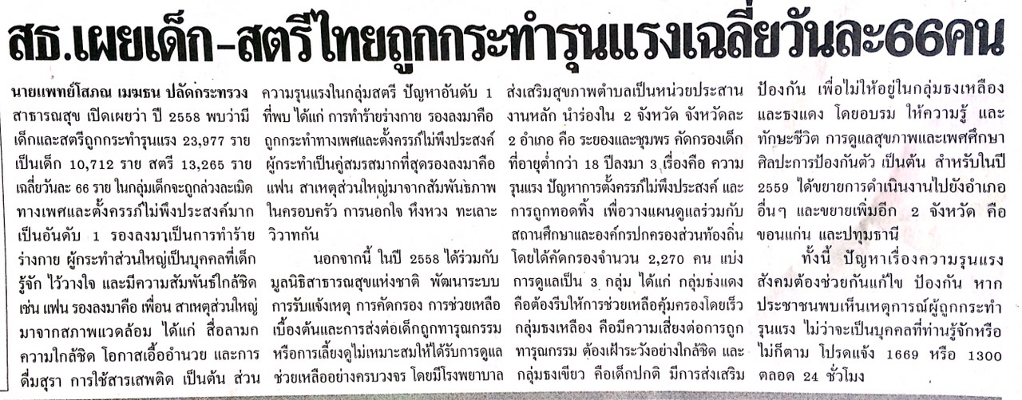

ข่าวประจำวันพฤหัสบดีที่ 26 พฤศจิกายน พ.ศ.2558 หน้าที่ 21
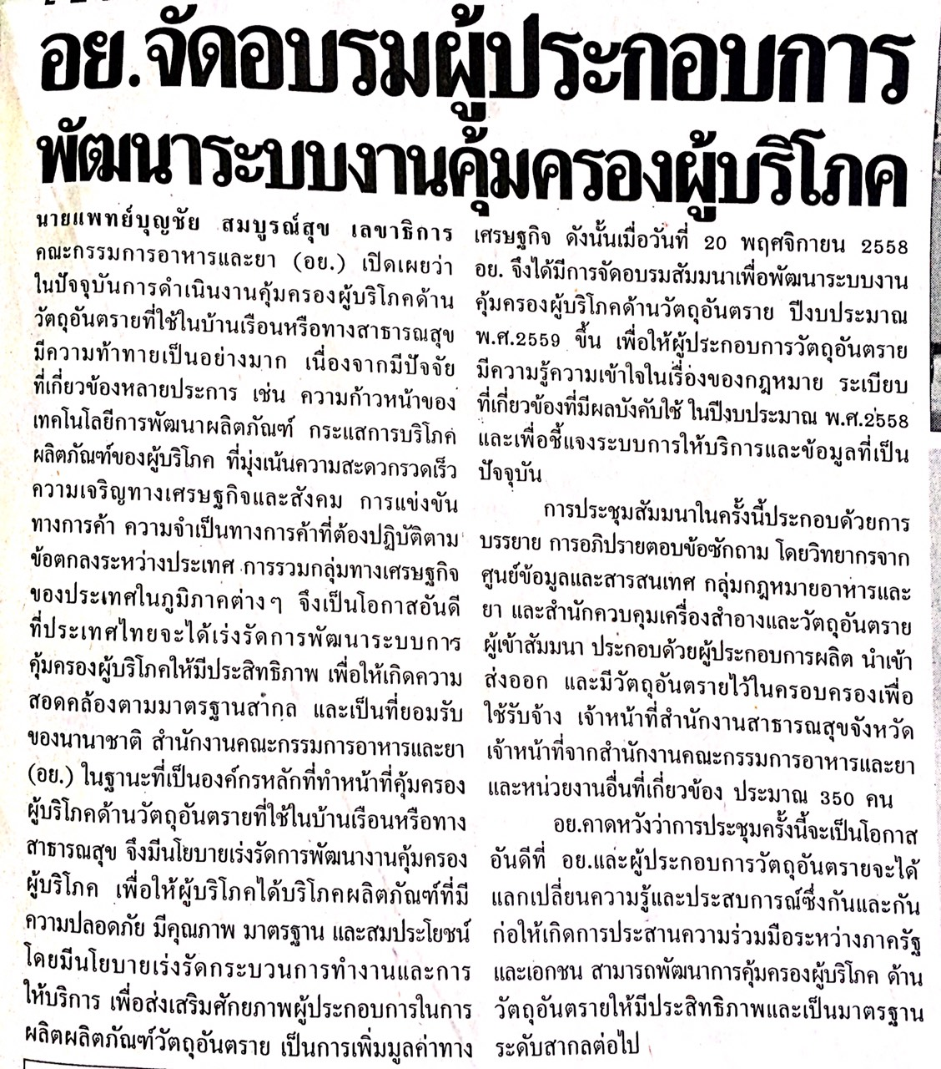

ข่าวประจำวันพฤหัสบดีที่ 26 พฤศจิกายน พ.ศ.2558 หน้าที่ 13
